**LAPORAN**

**PRAKTEK KERJA LAPANGAN**

**PEMBUATAN APLIKASI PENDAFTARAN SEKOLAH TAMAN PENDIDIKAN AL-QUR’AN KEMENTERIAN AGAMA MELALUI DINAS KOMINFO KOTA BANJARMASIN**

**Oleh :**

**MUHAMMAD UBAIDILLAH**

**2155201110003**



**PROGRAM STUDI INFORMATIKA**

**FAKULTAS TEKNIK**

**UNIVERSITAS MUHAMMADIYAH BANJARMASIN**

**BANJARMASIN**

**2023/2024**

**DAFTAR ISI**

COVER i

DAFTAR ISI 2

BAB I PENDAHULUAN 3

1.1 Latar Belakang 3

1.2 Rumusan Masalah 4

1.3 Batasan Masalah 4

1.4 Tujuan dan Manfaat 4

1.5 Metodologi 5

1.6 Sistematika Penulisan 6

# **BAB I PENDAHULUAN**

## **Latar Belakang**

Seiring berkembangnya zaman, teknologi semakin memegang peranan penting dalam pemerintahan, salah satunya adalah penerapan sistem informasi pada Kementerian Agama Kota Banjarmasin. Kementerian Agama Kota Banjarmasin terdapat beberapa permasalahan yang perlu diatasi terkait dengan sistem informasi. Salah satunya adalah kurangnya penerapan sistem informasi yang ada di berbagai departemen di dalam Kementerian Agama. Hal ini dapat menyebabkan kesulitan dalam mengelola data, menghambat proses koordinasi dan pengambilan keputusan yang efektif. Kementerian Agama Kota Banjarmasin juga bekerja sama dengan Dinas Kominfo Kota Banjarmasin membuat sebuah sistem informasi yang dapat menyelesaikan permasalahan tersebut.

Permasalahan yang terjadi pada Kementerian Agama Kota Banjarmasin ada pada prosedur pendaftaran sekolah taman pendidikan Al-Qur’an, mengharuskan pengiriman berkas secara langsung dari tangan ke tangan telah menimbulkan sejumlah masalah yang signifikan, proses cenderung lambat dan rentan terhadap kesalahan, metode dari tangan ke tangan juga dapat mengakibatkan resiko kehilangan berkas atau kecacatan data informasi sehingga mengakibatkan ketidakakuratan informasi.

Untuk mengatasi permasalahan tersebut, solusi yang tepat adalah dengan membuat sebuah aplikasi pendaftaran online untuk sekolah taman pendidikan Al-Qur’an berbasis Website. Dengan adanya aplikasi ini, memungkinkan pihak sekolah taman pendidikan Al-Qur’an dapat melakukan pengajuan pendaftaran secara online agar mudah diakases tanpa melakukan pengiriman berkas dari tangan ke tangan.

Dengan adanya aplikasi pendaftaran online sekolah taman pendidikan Al-Qur’an ini, diharapkan dapat memudahkan pihak manapun dalam melakukan pendaftaran, mengakses informasi, dan mengoptimalkan pelayanan secara maksimal.

## **Rumusan Masalah**

Berdasarkan paparan latar belakang di atas, diperoleh satu rumusan masalah dalam praktek kerja lapangan, yaitu “Bagaimana membuat aplikasi pendaftaran sekolah taman pendidikan Al-Qur’an berbasis website kementerian agama melalui dinas kominfo kota banjarmasin”.

## **Batasan Masalah**

Batasan Masalah Pembuatan Aplikasi Pendaftaran Sekolah Taman Pendidikan Al-Qur’an Kementerian Agama Melalui Dinas Kominfo Kota Banjarmasin :

1. Aplikasi pendaftaran ini hanya berbasis website.
2. Data yang ada pada website tidak termasuk data asli dari Kementerian Agama.

## **Tujuan dan Manfaat**

* + 1. **Tujuan**

Tujuan dari pembuatan aplikasi website ini terutama untuk mempermudah dalam melakuakan pendaftaran sekolah taman pendidikan Al-Qur’an, dan mempermudah pengelolaan data sekolah, serta Kementerian Agama dapat melihat jumlah sekolah taman pendidikan Al-Qur’an di Kota Banjarmasin.

* + 1. **Manfaat**

Manfaat yang di dapat dari Praktek Kerja Lapangan adalah :

1. Sekolah taman pendidikan Al-Qur’an yang masih belum terdaftar agar.
2. Sekolah taman pendidikan Al-Qur’an dapat melihat informasi terbaru dari website.
3. Kementerian Agama dapat dengan mudah mengelola data sekolah taman pendidikan Al-Qur’an.
4. Diharapkan juga dapat menjadi bahan referensi bagi pelaku akademik.

## **Metodologi**

Metodologi yang digunakan pada praktek kerja lapangan adalah :

* **Interview**

Dikarenakan project Pembuatan Aplikasi Pendaftaran Sekolah Taman Pendidikan Al-Qur’an Kementerian Agama Melalui Dinas Kominfo Kota Banjarmasin, interview dilakukan dengan tim Aptika Dinas Kominfo Kota Banjarmasin salah satunya adalah Kiki Irawan Maulana, berdasarkan interview di dapatkan sebuah permasalahan pendaftaran sekolah taman pendidikan Al-Qur’an di Kementerian Agama yang masih menggunakan sistem yang kurang optimal. Salah satu masalah utamanya adalah mengharuskan pengiriman berkas secara langsung dari tangan ke tangan menimbulkan permasalah yang signifikan, proses cenderung lambat dan rentan terhadap kesalahan, metode dari tangan ke tangan juga dapat mengakibatkan resiko kehilangan berkas atau kecacatan data informasi sehingga mengakibatkan ketidakakuratan informasi.

## **Sistematika Penulisan**

Sistem Penulisan pada praktek kerja lapangan ini adalah :

BAB 1 PENDAHULUAN

Dalam bab ini membahas tentang asal mula judul dan pokok pembahasan yang akan dilakukan dalam praktik kerja lapangan adapun sub bahasannya adalah latar belakang, rumusan masalah, tujuan dan manfaat, metodologi, dan sistematika penulisan.

BAB 2 TINAJUAN PUSTAKA

Dalam bab ini membahas tentang gambaran umum tentang Dinas Kominfo Kota Banjarmasin serta mendeskripsikan pekerjaan dan sistem pelayanan yang menjadi acuan praktek kerja lapangan ini.

BAB 3 ANALISA DAN DESAIN

Bab ini membahas tentang kegiatan pelaksaan praktik kerja lapangan, pemecahan masalah dari suatu sistem, analisa sistem, hingga desain sistem dengan outputnya.

BAB 4 HASIL DAN PEMBAHASAN

Bab ini berisi tentang implementasi dan pengujian dari aplikasi website yang dibangun.

BAB 5 PENUTUP

Bab ini berisikan kesimpulan dan saran.

**BAB II**

**TINJAUAN UMUM**

* 1. **Gambaran Umum Instansi**

Dinas Komunikasi, Informatika dan Statistik Kota Banjarmasin atau bisa disingkat menjadi DISKOMINFO, lembaga pemerintahan ini bertanggung jawab dalam pengelolaan dan layanan informasi publik, pengelolaan komunikasi publik, teknologi informasi dan komunikasi, layanan *e-Government* serta statistik dan persandian di Kota Banjarmasin, didalam struktur bidang tersebut ada bidang aptika yang mempunyai tugas pokok mengoordinasikan, membina, mengatur dan mengendalikan pengelolaan infrastruktur dan teknologi informasi, data dan integrasi sistem informasi, pengelolaan pengembangan aplikasi, pengembangan ekosistem *e-Government* dan tata kelola *e-Government*.

* + 1. **Visi Dinas Komunikasi, Informatika dan Statistik**

Penyelenggaraan Pelayanan masyarakat dengan memanfaatkaan Teknologi Informasi dan Komunikasi.

* + 1. **Misi Dinas Komunikasi, Inforamtika dan Statistik**

1. Melaksanakan pelayanan bidang informasi dan komunikasi dan statistik kepada masyarakat dalam rangka memberdayakan potensi masyarakat dan mewujudkan masyarakat berbudaya informasi.
2. Mengembangkan e-Government untuk mewujudkan pelayanan publik berbasis teknologi informasi.
   1. **Struktur Organisasi dan Job Deskripsi**

Struktur organisasi bidang aptika adalah sebagai berikut :

* 1. 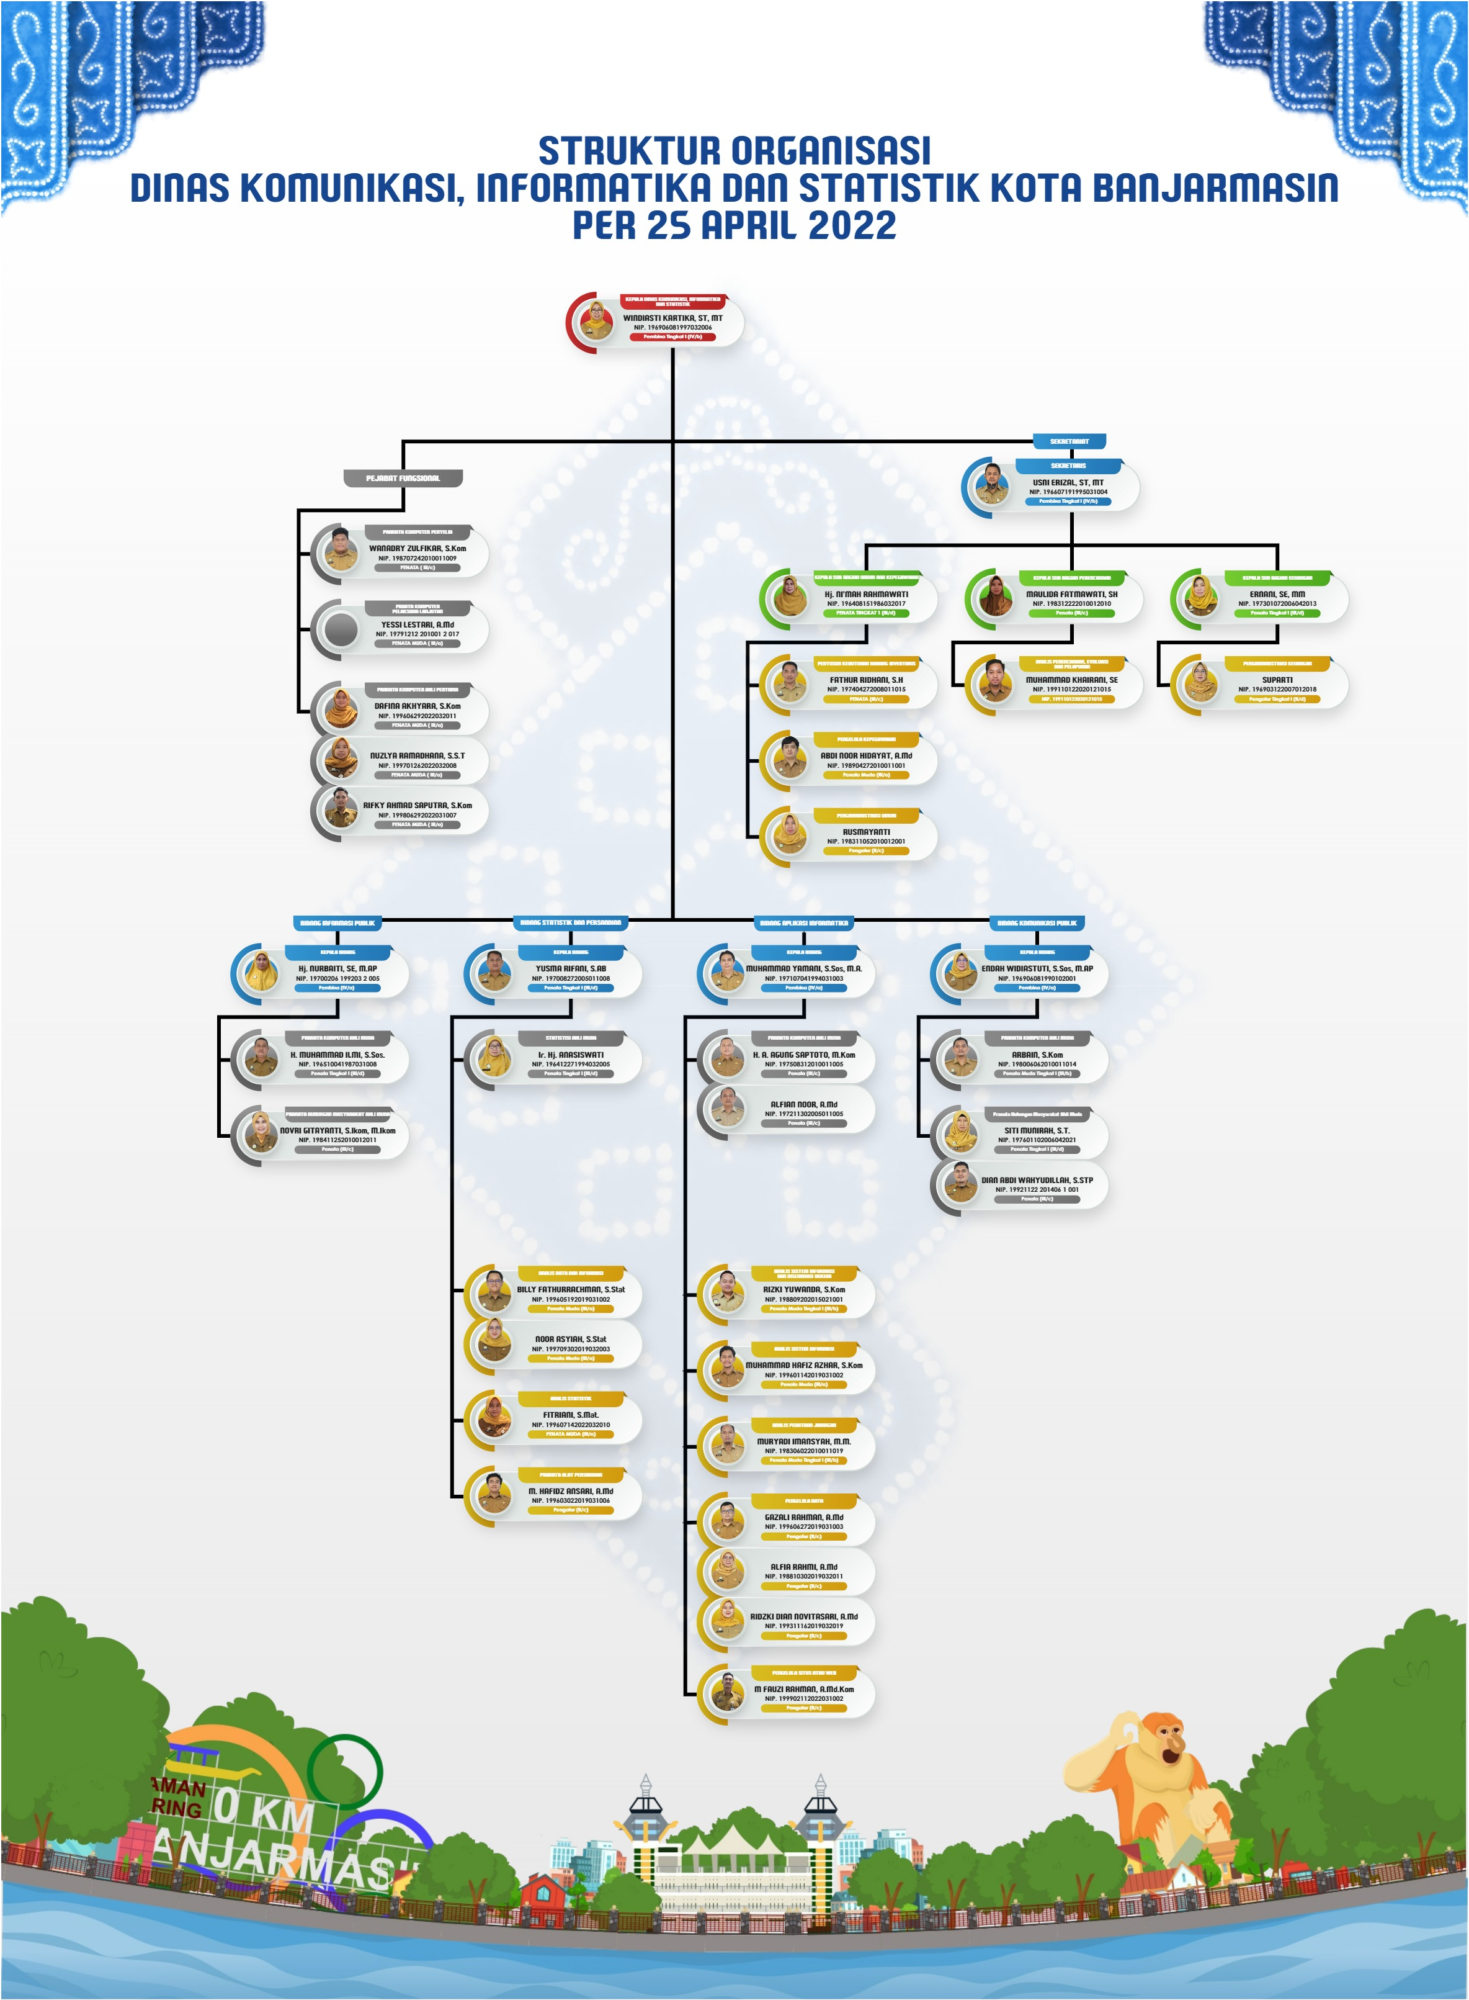**Sejarah Bidang Aptika**